Программа  VI регионального методического форума  «Современным детям – современное образование»  9:00 – 10:00 Регистрация  10:00 - 11:30 Пленарная часть Форума  12:00 – 13:00 Обед на базе МБОУ Первомайская СОШ  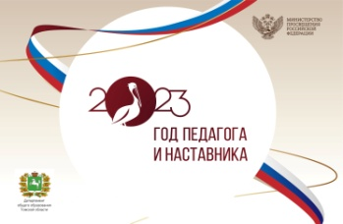  13:00 – 15:30 Работа площадок  15:30 – 16:00 Подведение итогов 12 мая 2023 год | 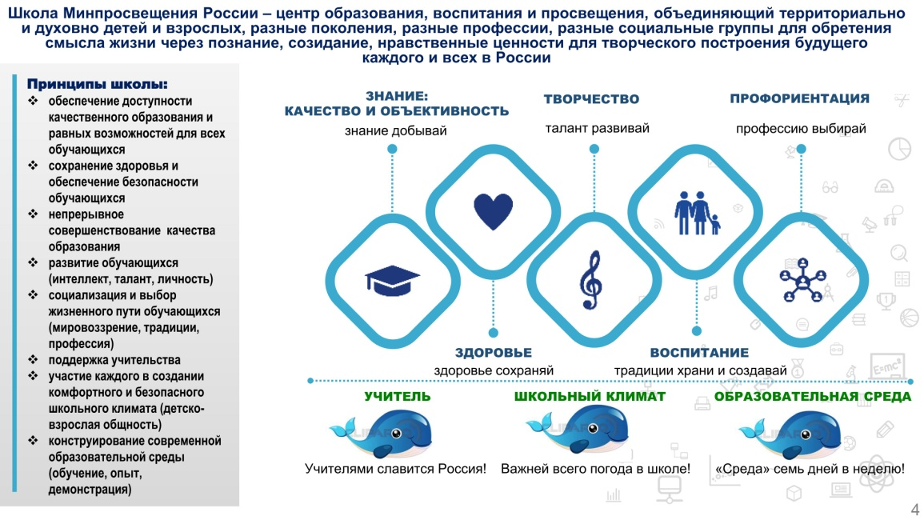
10:00 – 11:30 Пленарная часть  И.И.Сиберт, Глава Первомайского района. Приветственное слово  О.М. Замятина, кандидат технических наук, ректор ТОИПКРО  «Основные тренды в обновлении системы общего образования  на 2023-2024 гг.»  Н.Н. Плотникова, кандидат педагогических наук, заведующий  кафедрой управления образованием ТОИПКРО, «Проект «Школа  Минпросвещения России: идея, концепция, внедрение»»  Е.В. Сухушина, главный эксперт ФГБУ «Росдетцентр»,  региональный координатор проекта «Навигаторы детства»  «Деятельность Советника директора по воспитанию  и взаимодействию с детскими общественными объединениями  как ресурс воспитательной среды образовательной организации»  О.А.Бебенина, заведующий РМК Управления образования  Администрации Первомайского района «Регламент работы  площадок Форума» | Участники Форума:  Руководящие и педагогические работники ОО Верхнекетского, Кожевниковского, Зырянского, Асиновского и Первомайского районов  Томской области  ОГБУ ДПО «Томский областной институт повышения квалификации и переподготовки работников образования»  ОГБОУДО Областной Центр дополнительного образования детей  МКУ Управление образования Администрации Первомайского района  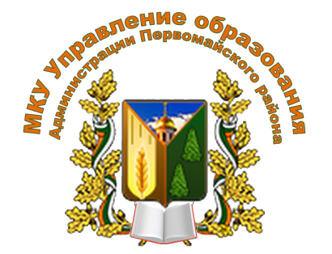  МБОУ дополнительного образования для детей «Центр дополнительного образования для детей»  ФГБУ «Росдетцентр»  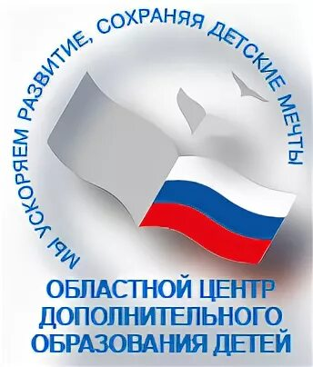
Место проведения: Зал Администрации Первомайского района

Программа работы Площадок Форума «Современным детям – современное образование»

Время работы площадок: 13:00 – 15:30

Учитель  Школьный климат  Образовательная среда  Время проведения:  Место проведения:  МБОУ Первомайская СОШ  Кабинет №  ТОИПКРО  Участники: Управленческие команды ОО  Модератор: Тимков А.В. | «Знание: качество и объективность»  Время проведения:  Место проведения:  МБОУ Первомайская СОШ  Кабинет №  ТОИПКРО  Участники: Зам. директора по УВР, педагоги  Модератор: Зам. начальника РУО | Профориентация  Время проведения:  Место проведения:  МБОУ Первомайская СОШ  Кабинет: актовый зал  Участники: Педагоги, ответственные за профориентационную работу в ОО, обучающиеся  Модератор: Кукушко О.В.
Здоровье  Время проведения:  Место проведения:  МБОУ ДО Первомайская спортивная школа  Участники: учителя физической культуры,  Модератор: Пангин Р.Н. | Творчество  Время проведения:  Место проведения:  МБОУ Первомайская СОШ  Рекреация 3 этажа  Участники: педагоги дополнительного образования, классные руководители  Модератор: Пангина Д.А. | Воспитание  Время проведения:  Место проведения:  МБОУ Первомайская СОШ  Кабинет №  Участники: Зам. директора по воспитательной работе, педагоги-организаторы, вожатые  Модератор: Кротова Н.А.

Программа работы Площадок Форума

Учитель Школьный климат Образовательная среда (Для управленческих команд!!!)
Тема | Целевая аудитория | ФИО
Фасилитация в образовании: вовлекаем команду в эффективное взаимодействие | руководители и заместители руководителей ОО | Плотникова Наталья Николаевна, заведующий кафедрой управления образованием ТОИПКРО

Вопросы качества образования в ОО Первомайского района
Тема | Целевая аудитория | ФИО
Использование результатов ОГЭ, ЕГЭ, ВПР и результатов мониторингов в управлении ОО | Руководитель и специалисты УО, руководители ОО Первомайского района | Замятина Оксана Михайловна, ректор ТОИПКРО

Знание: качество и объективность
Площадка №1 «Качество образования» Площадка №2 «Формирование функциональной грамотности»
Тема | ФИО | Тема | ФИО
Особенности содержания обновленных ФГОС ООО и ФГОС СОО | Кубарева Надежда Алексеевна, заведующий кафедрой развития педагогического мастерства ТОИПКРО | Модератор: Бебенина О.А.
Реализация обновленных ФГОС: приемы, методы, подходы |  | Марафон функциональной грамотности
Применение технологии коммуникативных боёв (финансовая грамотность | Неберекутина Людмила Валерьевна, учитель обществознания МАОУ Аргат-Юльская СОШ | Развитие ассоциативного мышления в преподавании | Фокина Виктория Анатольевна А., учитель географии МБОУ Торбеевская ООШ
Обновленный ФГОС на уроках в начальной школе | Рыбакова Галина Петровна, учитель начальных классов МАОУ Сергеевская СОШ | Формирование и развитие функциональной грамотности на уроках истории | Мартыненко Юрий Анатольевич, учитель истории МБОУ Первомайская СОШ
Коррекция эмоционально-волевой сферы у детей младшего школьного возраста | Истигечева Ирина Геннадьевна, учитель начальных классов МБОУ Первомайская СОШ | Формирование функциональной грамотности на уроках математике в 5 классе (мастер-класс) | Сали Ксения Александровна, учитель математики МБОУ Куяновская СОШ
Технология «Воркшоп» на уроках разных учебный предметов | Хабарова Лилия Ивановна, зам. директора по УВР МБОУ Комсомольская СОШ | Формирование функциональной грамотности на уроках в начальной школе | Куштель Татьяна Николаевна, учитель начальных классов МБОУ Первомайская СОШ
Участие в региональном конкурсе «Лучшие практики наставничества» в 2023 г. | Манченко Надежда Дмитриевна, Попова Ольга Алексеевна, педагоги МАОУ Улу-Юльская СОШ | Формирование функциональной грамотности на уроках математики на примерах заданий 1-5 ОГЭ | Сабанцева Елена Николаевна, учитель математики МБОУ ООШ п.Новый

Профориентация Творчество
Тема | ФИО | Тема | ФИО
Модератор: Кукушко О.В. |  | Модератор: Пангина Д.А.
Педагогический класс в школе, как основа профориентации школьников | Галкина Е.Е., учитель МБОУ Куяновская СОШ | Внеурочная деятельность и допобразование
IT-ориентация: открытие мира технологий для детей | Попова М. Р., зам. директора по УВР МБОУ Торбеевская ООШ | Модель внеурочной деятельности в контексте ФГОС | Кузнецова Наталья Александровна, зам. директора МБОУ Первомайская СОШ
Организация работы психолого- педагогической группы. | Носкова Анастасия Владимировна, учитель русского языка и литературы МБОУ Первомайская СОШ | Школьный пресс-центр Организация медиапространства в школе | Лебедева Олеся Сергеевна, учитель МАОУ Аргат-Юльская СОШ
Медицинский онлайн - класс | Григорьева Ольга Михайловна, учитель химии МБОУ Первомайская СОШ | Школьные хоры | Сабитова Гузель Аминовна
Система работы по профориентации в МБОУ Первомайской СОШ | Поугарт Елена Евгеньевна, педагог-организатор МБОУ Первомайская СОШ | Школьные музеи | Сергеевская  «Березка»
Проектория, «Билет в будущее» | МАОУ Улу-Юльская СОШ | Методика проведения внеурочных занятий посредством организации театральной деятельности | Шенделев Николай Анатольевич, педагог-организатор МБОУ Ореховская СОШ
 |  | Роль театрализации в обучении немецкому языку | Шарабарина Татьяна Сергеевна, учитель немецкого языка МБОУ ООШ п.Новый
 |  | Формирование учебных навыков через школьный театр | Саранчук Галина Александровна, учитель русского языка и литературы МБОУ Куяновская СОШ
 |  | Реализация проекта «Школьные театры» в МАОУ Улу-Юльская СОШ | Первова Ольга Анатольевна, педагог дополнительного образования МАОУ Улу-Юльская СОШ

Здоровье Воспитание
Тема | ФИО | Тема | ФИО
 |  | она будет с командой и отработают как эксперты на сессии | Сухушина Елена Валерьевна, главный эксперт ФГБУ «Росдетцентр», региональный координатор проекта «Навигаторы детства»
Популяризация выполнения норм ГТО | ДЮСШ | Патриотическое воспитание | Модератор: Кротова Н.А.
Доступность спортивной инфраструктуры семьи и детей | ДЮСШ | Формирование активной гражданской позиции через гражданское образование и социальное проектирование | Модератор: Кравалис А.К.
Летний оздоровительный отдых | ОО, ДЮСШ | Сохранение культурных традиций народа | Модератор: Калитова О.А.
?? Летний отдых |  | Привитие этнокультурных ценностей через внеклассные мероприятия | Адамович Наталья Геннадьевна, педагог-организатор МАОУ Сергеевская СОШ
Профилактика употребления ПАВ (наркотики, табак, алкоголь) | ОО | Роль советников по воспитанию в становлении личности | Модератор: Петроченко О.О.
Горячее питание | ОО | Общероссийское общественное Российское движение детей и молодежи «Движение первых» | Модератор: Кондрашова А.М.
 |  | Организация работы первичного отделения РДДМ в в МАОУ Улу-Юльская СОШ
 |  | Создание в рамках гражданско-патриотического марафона «10 граней патриотизма» ролика о жизни первичного отделения РДДМ | Санникова Кристина Анатольевна, педагог МБОУ Торбеевская ООШ

